Um pacote contém 10 semente das quais 5 produzirão flores amarelas, 3 vermelhas e 2 brancas.

P(V)=3/10 n=3 n = 20

P(X=2) =P(V∩V∩Vc) ∪ P(V∩Vc∩V) ∪ P(Vc∩V∩V) =

3/10 \* 3/10 \* 7/10 + 3/10 \* 7/10 \* 3/10 + 7/10 \* 3/10 \* 3/10 = 3 \* (3/10)2 \* 7/10

1 - A probabilidade de um atirador acertar o alvo é de 2/3. Se ele atirar 5 vezes qual a probabilidade de acertar:

p=2/3 q=1-2/3 = 1/3 n=5

1. 2 tiros?

$P\left(X=2\right)=C_{5}^{2}*{\left(\frac{2}{3}\right)}^{2}*{\left(\frac{1}{3}\right)}^{5-2}=0,1646$

$$C_{n}^{k}*p^{k}*q^{n-k}$$

$Mais de 3 tiros?$

$P\left(X>3\right)=P\left(X=4\right)+P\left(X=5\right)= C_{5}^{4}*{\left(\frac{2}{3}\right)}^{4}*{\left(\frac{1}{3}\right)}^{1}+C_{5}^{5}*{\left(\frac{2}{3}\right)}^{5}*{\left(\frac{1}{3}\right)}^{0}=0,3292+0,1317=0,4609$

$4 tiros?$

$P\left(X=4\right)= C_{5}^{4}*{\left(\frac{2}{3}\right)}^{4}*{\left(\frac{1}{3}\right)}^{1}=0,3292$

$Nenhum?$

$P\left(X=0\right)= C_{5}^{0}*{\left(\frac{2}{3}\right)}^{0}*{\left(\frac{1}{3}\right)}^{5}=4,115* {10}^{-3}=0,004115$

$Dois ou menos?$

$P\left(X≤2\right)=P\left(X=0\right)+P\left(X=1\right)+P\left(X=2\right)=0,0041+C_{5}^{1}*{\left(\frac{2}{3}\right)}^{1}*{\left(\frac{1}{3}\right)}^{4}+0,1646=0,0041+0,0411+0,1646=0,2098$

$Qual o número esperado de acertos?$

E(X) = n \* p = 5 \* 2/3 = 10/3 = 3,33

2 - Sabendo que em certo processo industrial o número de acidentes pessoais é igual a 0,5, a cada 4 meses, determine a probabilidade de que, ao longo de 4 meses, verifique-se:

λ = 0,5 em 4 meses

$nenhum acidente;$

$P\left(X=0\right)=\frac{e^{-}*{}^{x}}{x!}=\frac{e^{-0,5}{0,5}^{0}}{0!}=0,6065$

$um acidente;$

$P\left(X=1\right)=\frac{e^{-}*{}^{x}}{x!}=\frac{e^{-0,5}{0,5}^{1}}{1!}=0,5*e^{-0,5 }=0,3032$

1. ao menos um acidente;

$P\left(X≥1\right)=P\left(X=1\right)+P\left(X=2\right)+…$

$P\left(X≥1\right)=1-P\left(X=0\right)=1-0,6065=0,3935$

1. no máximo dois acidentes.

$P\left(X≤2\right)=P\left(X=0\right)+P\left(X=1\right)+P\left(X=2\right)= \frac{e^{-0,5}{0,5}^{0}}{0!}+\frac{e^{-0,5}{0,5}^{1}}{1!}+\frac{e^{-0,5}{0,5}^{2}}{2!}=e^{-0,5}\left(\frac{{0,5}^{0}}{0!}+\frac{{0,5}^{1}}{1!}+\frac{{0,5}^{2}}{2!}\right)= e^{-0,5}\left(1+0,5+0,125\right)=1,625*e^{-0,5}=0,9856$

E(X) = 0,5 V(X) = 0,5

Qual a chance de se ter 3 acidentes em 6 meses?

0,5 ­­­----- 4

X ---------6 $x=\frac{6*0,5}{4}=0,75$

$P\left(X=3\right)=\frac{e^{-0,75}{0,75}^{3}}{3!}=0,0332$

3 - A experiência passada mostra que 1% das lâmpadas incandescentes produzidas numa fábrica são defeituosas. Encontre a probabilidade de mais que uma lâmpada numa amostra aleatória de 30 lâmpadas sejam defeituosas.

p=0,01 n = 30 λ = n\*p = 30\* 0,01 =0,3

P(X>1) = 1 – P(X≤1) = 1 – [P(X=0) + P(X=1)] = $1-\left[\left(\frac{e^{-0,3}*{0,3}^{0}}{0!}\right)+\left(\frac{e^{-0,3}*{0,3}^{1}}{1!}\right)\right]=1-\left[0,7408+0,2222\right)=1-0,963=0,037$

P(X>1) = 1 – P(X≤1) = 1 – [P(X=0) + P(X=1)] =

$1-\left[\left(c_{30}^{0}*{\left(0,01\right)}^{0}*{(0,99)}^{30}\right)+(C_{30}^{1}*{\left(0,01\right)}^{1}*{(0,99)}^{29}\right]$

4 - A concentração de cadmio em cinzas de um certo lixo radioativo tem distribuição N(1,0.72). Quais são as chances de que uma amostra aleatória das cinzas tenha uma concentração de cadmio:

1. entre 0.5 e 1.75 ppm?

P(0,5 < X < 1,75) = P(-0,59 < Z < 0,88) = 0,2224 + 0,3106 = 0,533

$Z_{1}=\frac{0,5-1}{0,85}=-0,59$

$Z_{2}=\frac{1,75-1}{0,85}=0,88$

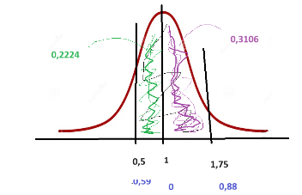

1. Menor que 0.87 ppm?

P(X<0,87) = P(Z<-0,15) = 0,5 – 0,0596 = 0,4404 = 44,04%

$Z=\frac{0,87-1}{0,85}=-0,15$

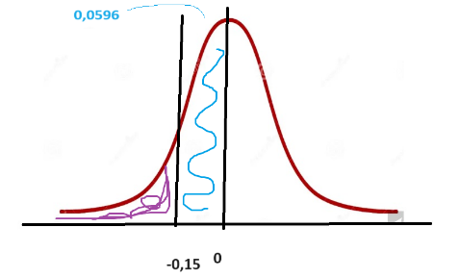

1. Menor de 1.25 ppm?

P(X<1,25) = P(Z<0,29) = 0,5 + 0,1141 = 0,6141 = 61,41%

$Z=\frac{1,25-1}{0,85}=0,29$

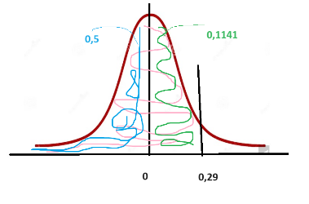

1. Entre 1.3 e 1.45 ppm? P(X=1,3)=0

P(1,3≤X<1,45) = P(0,35<Z<0,53) = 0,2019 – 0,1368 = 0,0651 = 6,51%

$Z_{1}=\frac{1,3-1}{0,85}=0,35$

$Z_{2}=\frac{1,45-1}{0,85}=0,53$

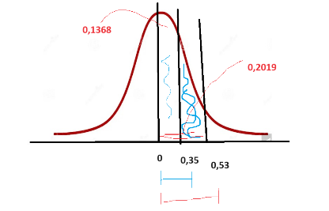

1. Qual o valor mínimo de cadmio das cinzas com 15% maiores concentrações?

P(X>xo) = 15%

σ2 = 0,72 σ = 0,85

$P\left(0,5<x<1,75\right)=\int_{0,5}^{1,75}{\frac{1}{\sqrt{2π}*0,85}e^{\frac{-1}{2}{\left(\frac{x-1}{0,85}\right)}^{2}}dx}$

Verifique na tabela os valores de k:

P(k1 < t < k2) = 90%, com ν = 9 α = 10%/2

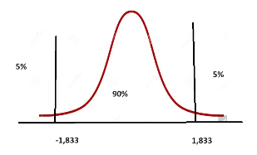

P(t< k1) = 90%, com ν = 19 α = 10% t = 1,328

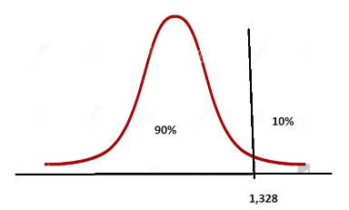

p(> k) = 2,5%, com 100 graus de liberdade

= 129,56

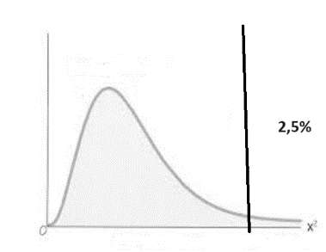

p(k1 <<k2) = 98%, com 29 graus de liberdade

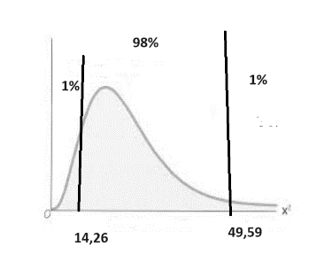

P(t > k) =95%, com δ = 15

p(F > k; 14, 13) = 5% F14,13,5% = 2,60

p(F < k; 4, 19) = 97,5% F4,19, 97,5 =